出國報告（出國類別：其他）

104年度薦任公務人員晉升簡任官等訓練績優學員海外研習營
-荷蘭的協力治理

服務機關：行政院農業委員會屏東農業生物技術園區籌備處
姓名職稱：鄭恒仲組長、林如怡組長
派赴國家：荷蘭
出國期間：104年6月6日至14日
報告日期：104年8月10日

摘要
本次出國研習活動係為國家文官學院辦理之海外研習計畫，由荷蘭公共行政學院(NSOB，Nederlandse School voor Openbaar Bestuur)協助辦理，於104年6月6日至14日進行9日的海外研習課程。研習主題以荷蘭的協力治理為主軸，探討公共行政在各項管理議題中所面臨的挑戰及可能的解決模式。
研習內容包含協同治理與網絡管理對公部門之策略性挑戰、協力治理與國家安全、協力治理適應性水資源管理、協力治理與經濟發展、老城區改造與公民倡議、治安議題之協力治理、先進大都市解決方案、荷蘭的社會企業發展及國家作為危機合作治理的夥伴等9大項議題，以專題演講、實地參訪及與主事的公民團體或私部門對談等方式進行。
荷蘭的協力治理經驗讓我們留下深刻的印象，彼此尊重及不斷的溝通是進行協力治理的基本態度，荷蘭的經驗告訴我們，協力治理是因應現今快速變動社會的一個施政進程，政府不再擔任各項議題的主導的角色，公民團體及私部門將擁有更大的自由度及決定權，唯有以信賴建立公私部門夥伴關係，充分溝通及具備開放的心靈來共同合作，方能達成公共政策的最佳效益。
目 次

壹、 目的 3
貳、 研習行程 3
參、 研習課程內容 3
一、 協力治理與網絡管理對公部門之策略性挑戰 4
二、 協力治理與國家安全 6
三、 協力治理適應性水資源管理-以三角洲計畫為例 8
四、 阿姆斯特丹市Top-600計畫 10
五、 協力治理與治安 11
六、 先進大都會解決方案-為校際學院提供優質教育 13
七、 社會企業在荷蘭SOCIAL ENTERPRISE NL 15
八、 國家作為危機合作治理的夥伴 17
肆、 參訪行程及見聞 19
一、 Westland Greenport 19
二、 Marconia自由區計畫 21
三、 鹿特丹市Katendrecht新港區 23
四、 阿姆斯特丹市De Ceuvel 24
伍、 研習心得及建議 25
一、 農業聚落的推展及挑戰 25
二、 協力治理的心得 27
陸、 結語 28

- 目的
本研習營為國家文官學院依據「104年度薦升簡訓練績優學員海外研習實施計畫」，設計多元國外研習內容與主題，俾培育中高階領導人員之洞察國際趨勢與國際環境處理能力。參加之學員係徵選自101年度至103年度薦升簡訓練成績及格學員，共22名。
本次出國活動係前往荷蘭公共行政學院(NSOB，Nederlandse School voor Openbaar Bestuur)研習，以荷蘭的協力治理為主軸，期望透過與荷蘭公部門及公民團體的經驗分享及實地參訪，擷取荷蘭的成功經驗，以精進自身於公共行政管理的專業核心能力。

- 研習行程
本研習期程為104年6月6日至14日，共計9日，研習活動地點為荷蘭的阿姆斯特丹、鹿特丹及海牙。詳細行程臚列如下:
日期 | 行程說明
6月6日(六) | 去程
6月7日(日) | 抵達荷蘭
6月8日(一) | - NSOB開訓典禮及研習課程簡介  - 專題演講―協同治理與網絡管理對公部門之策略性挑戰  - 專題演講―協力治理與國家安全：馬航MH17空難事件之危機處理  - 專題演講―三角洲計畫：協力治理適應性水資源管理
6月9日(二) | - 參訪―威斯特蘭市 Greenport  - 參訪―鹿特丹Marconia自由區  - 參訪―鹿特丹Katendrecht新港區
6月10日(三) | - 專題演講―阿姆斯特丹市Top 600計畫  - 專題演講―阿姆斯特丹市治安議題之協力治理  - 專題演講―先進大都市解決方案，為校際學院提供優質教育  - 專題演講―荷蘭的社會企業  - 參訪阿姆斯特丹De Ceuvel地區
6月11日(四) | - 分組研討  - 專題演講―國家作為危機合作治理的夥伴  - 結訓典禮
6月12日(五) | 會見駐荷蘭代表處官員
6月13日(六) | 返程
6月14日(日) | 返回台灣

- 研習課程內容
本次研習係以講座授課及實地參訪兩種方式進行。講授主題包含協力治理概論及協力治理於經濟發展、治安、水資源管理、教育及都市更新等多項議題之應用與挑戰。分述如下:
- 協力治理與網絡管理對公部門之策略性挑戰
由NSOB的Dr. Paul’t Hart擔任講座，從「歷史發展脈絡」及「如何協力治理」二個面向來介紹協力治理與網絡管理對於公部門的挑戰。
- 政治發展趨勢
在20世紀之前的政治理念認為「最小政府即是最好政府」，國家透過稅收、預算、立法等高權行為處理一部分的人民問題，其他部分則交由市場機制、公民團體來處理。近代以來發生諸多影響重大的事件，如推倒柏林圍牆、美國911事件、全球氣候異常、資訊科技日新月異、住宅及高齡化問題，經濟推動政府改革、社交媒體對政府提出要求，各項發展趨勢迫使我們反思更有效率、更符合人民需求的治理模式。
- 趨勢1−連結性:人與人、環境等連結性越來越緊密，牽一髪而動全身，例如在南非發生病毒可能會傳播到全球的任何地方。
- 趨勢2−全球在地化:全球化的發展速度銳不可擋，也全面性的影響每一個人的生活，但是另一方面「人總是喜歡生活在舒適圈」，不管世界如何變化，人總是會專注於自己的舒適圈，而形成「全球−在地」化的現象。
- 趨勢3−流動性的社會:社會環境流動不定的發展，未來變得很難預測，例如我們小時候所預想未來，到了現在已經有很大出入。又例如選舉投票行為的預測也變得更困難，但投票人的意向隨時可能會因為網路上的訊息而改變。
- 趨勢4−破壞性的創新:工業技術的大幅進步影響到各個層面，創新的產品或技術我們沒有時間去瞭解它，但它卻會改變我們的生活，也趨動著公共治理的模式走向更彈性的方式。
- 趨勢5−風險社會與恐怖政治:近幾年如美國911事件發生後，國家安全提昇到最高規格、人口平均壽命不斷提高，但相對的安全感卻不斷下降，而監視監聽設備全面性地影響我們的生活、風險社會所帶來的問題已經是跨國界的問題，各國均已提高層級至國家安全等級。
- 趨勢6−永無止盡的選舉活動:民主政治下的選舉制度，使公民與政府之間的關係更加緊密，選票驅動政策，同時也使得政黨與政黨之間的關係更加緊張。
- 趨勢7−監督民主:在網路驅動的社會，民眾可透過便捷的工具快速取得資訊，利用社群媒體臧否時政，形成輿論，對政府擴大監督的權力，也會促使施政的透明度更高。
- 趨勢8−賦權公民:公民對於政府的信任感降低，公民意識高漲而相信自己有能力可以治理將面對的環境變化，越來越多由公民主導的政治事件不斷發生。
- 趨勢9−經濟蕭條與退讓:自從2008年以來全球金融風暴引發大規模的經濟衰退後，以市場機制為導向的模式興起，國家已無法再提供完整的照顧，而是透過「對話」，提高市民意識與市民一同討論決定。
(二)“government”與“governance”的區別
government是指科層式的政治實體、金字塔式的領導，擁有獨立的威權、授權統治式的決策模式、基於強制力與執行力而產生服從關係；而governance是多元團體的系統、沒有所謂的領導人、是相互依存的、相互信任關係所產生的共識、基於對話與互惠、互信而產生的合作夥伴關係。
(三)如何協力治理
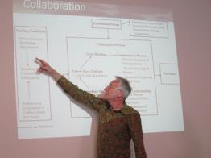
談協力治理時並無所謂領導人，或者說由何人領導是不重要的， 而只問誰是對這個議題是最有影響力的。例如：在犯罪率居高不下的城市，為改善該城市的治安涉及到許多部門的合作，例如警察、檢察、市長、社工、經濟等部門，這些部門都是掌握一定資訊的權力來源，雖然各部門自身的績效管理方式不同，但是為了改善城市治安的共同目標之下，透過不斷的對話、協調，在彼此互信互惠的理念之下，共同提供或付出所掌握的資訊與資源。
Paul’t Hart教授講座實況

- 協力治理與國家安全
2014年7月17日，馬來西亞航空MH17從阿姆斯特丹史基浦機場起飛，擬飛往吉隆坡國際機場，在烏克蘭靠近俄羅斯邊界33,000英尺（10,000公尺）高空疑受到「大量外來高能物體」擊落墜毀的事故，機上283名乘客和15名機組成員悉數罹難。飛機墜毀在烏克蘭東部頓內次克州多列士附近，距俄羅斯邊境40公里。本場演講講座Jan Tuinder先生，時任荷蘭國家警察部門首長，臨危受命，到現場擔任指揮調度的工作，Jan Tuinder在此次的演講中分享的了他在執行此項任務時所面臨到難題，以及荷蘭政府之協力處理過程與因應方式。
- 跨域的協調工作
馬航MH17班機在烏克蘭境內墜毀後，不論是在烏克蘭當地、荷蘭、馬來西亞，都造成很大的震撼，也引起國際組織及各國媒體極大的關注，Jan Tuinder抵達到了烏克蘭後，發現烏克蘭政府其實已經啟動了很多的救援行動，也安排了很好的飯店及設備供隨行團員使用。但是他的任務是運送遺體，這涉及到很多層面的問題，包括暫存屍塊的場所選擇(既要便利工作亦須兼顧保密性)、鑑識人員及儀器、運送過程所需要的交通問題（如貨櫃封印、鐵軌修復等）、文化差異及不同宗教信仰對待遺體等方式，很多工作都不是他原本的專業職能，需要軍方的奧援、鑑識專業人員的協助，以及烏克蘭政府提供必要的協助才有辦法完成。
- 工作成效管理及媒體溝通
Jan Tuinder表示，他是將自己定位為一個「協調者」來完成「將每具遺體運送回他們的家」的任務，如何領導不同部門的夥伴、如何面對全球各地的媒體、如何分配整合國際資源、如何與當地政府合作及建立互信關係、如何完成運輸遺體的工作，是最重要五項工作任務。尤其是這個事件引起國際媒體很大的關注，大家每天都在跟他要數字，但是空難事件找尋到的並非完整遺體而可能只是屍塊，所以確切的尋獲數字很難精確。雖然他很想避開鎂光燈的追逐，但是往往很難如願。他表示對待媒體唯有真心、不敵對，有時反而能化阻力為助力，得到媒體報導反而有助於任務的推行。
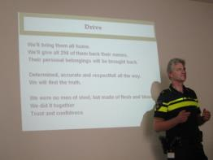
- 潛藏的監控危機
在這次的任務背後其實有很多政治因素參雜其中，因烏克蘭政治局勢是不穩定的，俄羅斯支持的一些民兵反動組織非常猖獗，所以烏克蘭政府提供很多奧援，希望Jan Tuinder及他的團隊能在烏克蘭多待一段時日，以抑制反動組織的活動；另一方面，反動組織則是希望他們能儘早離開，縮短國際關注的時日，不過這反而有助於他們任務的進行，反動組織也在這次的任務上提供了一些協助。此外他們的團隊包含他自己的手機及電腦均被駭客入侵而遭鎖定，但他們不知道駭客是誰，當時他的因應方式是：下令切斷所有通訊設備。但這是一個錯誤的決定，因為這樣做也切斷了他和國內及其他單位的連繫，這對於作為一個「協調者」而言，是一個錯誤的決定。
Jan Tuinder授課實況
最後，Jan Tuinder也分享的他的心法，對於這次任務很多的內容其實都不是他熟悉的領域，但他在「將每具遺體運送回他們的家」的目標下，抱持著「做中學」的態度，採取行動並從中學習、修正。他的經驗法則建議：目標堅定、相信直覺，雖然會發生什麼事件無法完全預測，但是我們儘可能的維持自己處理事件的能力，不讓政治權勢影響我們的判斷，環境自然會協助我們找到方法。

- 協力治理適應性水資源管理-以三角洲計畫為例
由策略及專門顧問Pieter Bloemen先生講授荷蘭第二次三角洲計畫的策略及執行。地勢低窪的荷蘭國土面臨65%土地常被沖刷，現有堤防能維持多久，具有高度不確定性。隨著都市化人口增加，空間變得更小，加之氣候變遷，1960年所制定的法規，已不合時宜。因此7年前，亦即2007-2008年第二次(Delta Commission)三角洲委員會成立。
- 三角洲委員會面臨之課題
三角洲計畫最主要的任務是要確保國土安全並供應乾淨可用之水。而第二次三角洲委員會也體認到這樣的問題，並認為這樣的計畫應獨立於所有政治與政黨之外，且應長期投入，因此成立一年後隨即解散。
- 三角洲計畫推動之5D元素
- 三角洲法案(Delta Act)：推動重大計畫首要制定相關法令，方能使計畫獨立於政治之外，不受干擾。
- 三角洲委員會(Delta Commissioner)：委員會非屬行政機關，乃獨立系統，任期七年(一般政黨輪替時間為四年)，負責全國計畫之擬定、審查與經費之爭取，協調中央與地方間經費運用及業務分工事宜。該委員長任期七年，其政治層級相當於部會首長，由具有溝通協調能力，能跨域整合並具有一定社會地位者擔任；而委員則由中央推派專家學者，不屬任何部會、任何政黨，超然獨立於體制務外，以客觀審核三角洲計畫，負責協調中央、地方區域水利事宜。
- 三角洲每年編列10億歐元(Delta Fund 1 billion euro/year)：為能確保三角洲計畫能確實執行，故每年皆編列定額預算。
- 三角洲計畫(Delta Program)包含9項子項目，由各部會及地方政府提出，經過委員會審核討論後，去蕪存菁，由委員長每年向國會提出報告，於5年內制訂方案並發派執行200億歐元預算，以達治水目標。
- 三角洲決議(Delta Decisions)：安全、供水(乾旱的預防)、居住環境等三議題，是原有決定；而另二個重點工作即是區域性工程及鹿特丹外海工程。
- 透過協力治理推動三角洲計畫
- 為能確保水的安全性及充足的淡水供應，必須將短期計畫與長期計畫措施相結合，以避免造成缺漏之遺憾。
- 未來存有不確定性，無法短期內以成本效益去決定未來長期計畫，因此必須研擬各種方案，以解決不同問題。
- 執行策略必須要有彈性，透過靈活調整適性的加快或減慢的措施，微調執行策略，以實際作法達到既定目標。
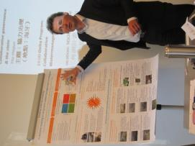
- 水管理需跨域協調，與基礎設施管理、休閒、自然環境維護等部門溝通，採多層級的執行方式，以提高成本效率並增加社會價值。
(四)結論
荷蘭三角洲計畫主要由超然於行政機關之外之委員會統籌，透過協力治理的方式，多層級治理，因地治宜與中央或地方溝通，建立溝通平台，並將討論及決策過程透明公開於網路上，對於不同意見者，透過聯合事實調查，另覓依專業研究單位進行研究分析，試圖找出解決方案，在經過協商討論達成共識後，方能推動。誠如講座在課堂上所述，方案或許無法完美，但事實是多數人可接受並最可行的，政策獲得支持，始能見其成效。
Pieter Bloemen授課實況

- 阿姆斯特丹市Top-600計畫
由阿姆斯特丹市政府Top600計畫經理Christine van Dijk女士及阿姆斯特丹市警察局策略建議師Martijn Schippers先生共同分享阿姆斯特丹市政府TOP600策略的執行過程及成效。
- 緣起
數據顯示，阿姆斯特丹市似乎是一個安全的城市，然犯罪型態卻越來越暴力，青壯年犯高影響力犯罪（如入室盜竊、搶劫街頭、暴力犯罪、襲擊等）與日俱增。數據顯示，過去5年阿姆斯特丹市犯罪事件多為小團體，慣犯進出警局頻繁，在一珠寶商遭歹徒持械搶劫喪生後，市長決定為伸張正義、降低犯罪率以及處理問題需要專業工具，故提出此計畫，對全市600名慣犯進行監控。
- 目標
減少高影響力犯罪、幫助青少年改變其行為並提升其健康狀況，以及降低青少年犯人對家人之影響。
- 原則
- 執法面：增加250名警力，並設專案檢察官，縮短審判程序，判刑快速、具一致性。
- 照護：對這600慣犯及其周圍環境監控，了解其心理狀態及智力，包含調查其居家生活、每日活動、生活方式以及教育與就業需求。如此可以在其服刑期間提供合適的照護方案。
- 降低影響力：家庭干預措施，在其再犯後，於48小時內至其家中了解可協助事項以避免其影響家中兄弟姊妹。
- 執行困難點
TOP600計畫牽涉到健康照護單位、市政府、警察局、公訴機關、假釋單位、就業輔導中心、青少年照(保)護等35個單位，這35個單位各有其單位目標及所屬長官，此計畫並無法律規定各單位須配合(未另訂法令)，僅能請求各相關單位配合，各單位依其原有法令規定辦理其業務，僅增加各單位間資訊的交流、互間監督(控)進度。合作的出發點為Top600這些人均會是各單位會面臨之問題，由35個單位為同一個目標(對這600個重刑犯青少年)協力合作，須有強而有力的領導，協調各單位共同研商解決。此計畫一開始面臨很多困難，例如人力不足、預算短缺，各單位亦各自面臨不同的問題，惟已執行4年，成果令人滿意。另外，阿姆斯特丹大學亦協助分析成效，相關成果報告會提送市議會，受市議會監督。
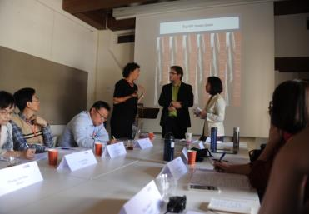
- 結果:約有35個單位合作、協力治理，因有共同目標(降低犯罪率)，故其成果令人滿意。這600名慣犯第一年累犯率降低57％，第二年累犯率降低53％。額外的關注和緊密的監測工作有助於減少犯人再犯。
講師Christine van Dijk(左)及Martijn Schippers(中) 介紹Top600計畫

- 協力治理與治安
由阿姆斯特丹自由大學Marc Schuilenburg教授說明阿姆斯特丹市近年來於市政推動治安改善的策略及績效。
- 犯罪率降低
荷蘭於2001年刑事案件犯罪率達到高點，之後明顯下降，以2014年與2013年比較，下降了14%，法院訴訟案也減少23%。下降的原因有三:
- 採取預防措施:例如每個門都有二個門鎖、地方政府與其他單位合作(如火車站增加電動門可預防搶劫及偷盜)、政府對於慣犯或藥癮者採取隔離二年與外界隔絕之措施。
- 熱點監控:在常被舉報地點加強巡邏，成效良好。
- 公私合作:例如為減少商店搶劫，政府與租房公司或保險公司合作。降低犯罪率不只是政府的責任，而是人人有責。
- 人們矛盾心態
雖然整體犯罪率是下降的，但人們卻出現下列矛盾心態:
- 荷蘭仍有25%至36%居民覺得生活在不安全城市。
- 人們採用無效的安全措施。例如敏感的居民，在路上看到有色人種就上前告知其不要犯罪。
- 人們對荷蘭警察仍持負面觀感及不信任。
- 新措施
為解決上述矛盾現象，近一、二年採取下列新措施:
- 從個體方面而言:因社會事件(如曾有電影導演被殺)會影響犯罪行為，故由學校邀請足球明星、歌星、回教世界有成就的人蒞校，提供學童瞭解及學習的對象。
- 從環境方面而言:政府採取軟性措施。如在道路二旁設置圖案，遵守交通規則時出現，超速違規時出現。另例如在第五大城，有一條充滿酒吧的街道，並有許多有藥癮、恐嚇及威脅傾向的人。因不同燈光顏色會影響人們的情緒，政府遂規定酒吧晚上燈色一律為藍綠色。
- 自發參與市政:例如鹿特丹守望相助計畫係由居民及政府單位共同開會研商並提出建議。(過去是由政府片面擬訂計畫，現在則由居民提出需求)。過去政府認為藥癮、搶劫及偷盜問題是迫切重要問題，但居民卻認為垃圾才是最重要問題。
(四)結語
Marc Schuilenburg教授授課實況
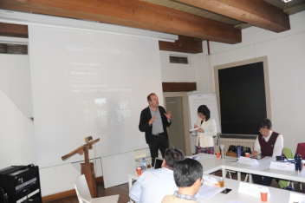
過去犯罪率下降，人民安全感卻沒有增加，主要是對警察的不信任。政府單位透過邀請10歲至12歲學童參與認識警察的工作，這樣對學童會有好的影響，日後對警察工作予以尊重。目前我們已經創造了積極的安全感，即藉由環境的改造，達到人性的造化進而產生安全感，而不是以加強警力、加重刑罰等方式創造消極的安全感。未來不單是找尋犯罪事件頻繁的熱點，也要找受人歡迎的熱點，找到積極正面的影響。換言之，我們過去長期間對不安全感作戰卻沒有創造積極安全感，現在藉由環境改造，已經使得人民安全感大大增加。
Marc Schuilenburg講授實況

- 先進大都會解決方案-為校際學院提供優質教育
由阿姆斯特丹都會研究院(AMSTERDAM INSTITUTE FOR ADVANCED METROPOLITAN SOLUTIONS，AMS)秘書長Kees Slingerland先生介紹該學院成立之沿革，再由阿姆斯特丹都會研究院課程主任Erik Heijmans先生介紹學院課程內容。
- 學院成立之沿革
- AMS係為解決都會型問題而成立，希望成立一個為世界提供解決方案的研究型學院。全世界現有70億人口，30年後將增加至100億，據統計目前有50%約30億人口居住在都會區，未來將有70%約70億人口居住在都會區。所以有關城市的議題益形重要。
- 為何阿姆斯特丹是成立此類都會型研究學院的好地點呢? 世界大部分主要城市都是位於三角洲或出海口，這些大都是土質鬆動的地方。如有水災發生將對當地居民、經濟建設等，造成重大影響。又城市建設，如果是重建現有的城市會比較沒有規劃，可能對於極微小的改造卻花費許多經費。以科學角度而言，一個城市是一個有機體，住房、交通、基礎建設、水電等，都是一個整體。阿姆斯特丹市尚在發展之中，其發展的經驗，可應用在其他城市，所以阿姆斯特丹市要成立都會型解決方案研究院。
- 該學院結合台夫特科技大學(工程)、美國MIT大學(策略)及荷蘭瓦格林根大學(農業)，彼此有共同目標，將阿姆斯特丹市視為一個「實驗室」。過去一年除阿姆斯特丹市政府挹注的5000萬歐元外，該學院也向企業尋求資金，希望在未來十年內能將落實這樣的教育理念及計劃。
- 學院課程內容介紹
- 這個學院的定義是整個阿姆斯特丹市而不是學院所在的建築物。目前二年學程結束只能授與學位但不能給與證書，希望在2017年能開辦碩士課程。目前有來自全世界60位學生。
- 學院課程研究方式:舉例而言，目前全球人口老化嚴重，如何在不損傷房屋原有建築結構，增加無障礙設施及輔助器材，同時兼顧永續的概念。學生討論時其組成有建築師、醫師、營養學家等，大家一起討論解決方案，60位學生將到全市各處進行研究。另一例是該學院與社會企業家一同合作，如運河上廢棄船屋，對運河及附近土壤造成工業污染。剛好有一批剛從大學畢業的青年創業家想解決這個問題。這些青年創業者與市政府簽訂十年合約，約定其可免費使用土地，但必須在十年內將船屋修復及將受污染的土壤淨化。另因十年後該土地另有他用，所以市政府不會在該土地上安置水電設施。目前本學院有一組學生正在研究該土地上設置的流動厠所蒐集的排泄物可否用作農業堆肥?如果這個十年計畫成功了，那麼這樣的模式就可以在城市其他地方推動。又例如這些青年創業家利用太陽能發電並連接到船屋上，所以對於一些新的小城鎮基於永續概念不架設電線供電時，可以參考運用。又例如淨化水源使其自我循環自我清潔，就可以不需要水管；利用地熱就不需要管線等等。
- 該學院就是以現有問題，結合技術研究、創業家、其他國家資源等來設計課程，此需要多元背景的學生。學習第二階段學生將回到各自學校進行研究，至年底時齊聚阿姆斯特丹市，再交付其一個任務或計畫；第二年則是實習及寫報告。
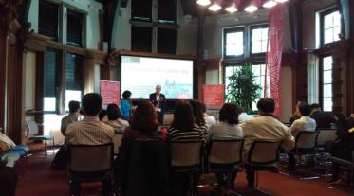

AMS主任Erik Heijmans
介紹學院課程內容

- 社會企業在荷蘭SOCIAL ENTERPRISE NL
Bart Krull為Social enterprise 的商業發展專員，利用一個小時的時間為本團講解荷蘭社會企業發展的概況、政府對於社會企業協助的現況及社會企業在荷蘭推動所遭遇的困難等等，並和本團有社會企業推動業務的相關團員交流台灣社會企業推動的情形，並分享經驗。
- SOCIAL ENTERPRISE NL組織介紹
SOCIAL ENTERPRISE NL自2012年9月開始經營網路平台，為提升荷蘭的社會企業運作而努力，截至目前為止共有250 個社會創業家與企業加入這個組織平台，另有40 個即將要加入，該平台主要有四個目的，分述如下：
- 宣導及定義社會創業家；
- 輔導協助、專業技術以連結不同社會企業提供PEER TO PEER LEARNING同儕學習的機會；
- 改善社創氣氛，提供社會企業更好運作空間、和大學合作、並且做政策的遊說；
- 在社交網路、媒體宣傳提倡社會創業家，並行銷宣傳。
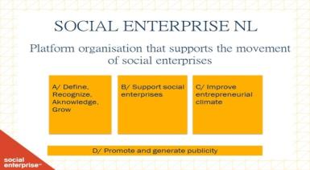

經營平台提升社會企業運作示意圖

(二)荷蘭社會企業實例
以SNAPPCAR網路平台為例，這個平台可讓民眾在網路上便可租借到鄰居的車子，推廣利用租借車輛，減少車輛的數量，以達環保的目的。這個組織對社會的幫助包括了增加社區居民之間的交流；每個租車的民眾享有全額保險；降低租車者的成本，同時持有車的民眾也因此可以獲得利益；民眾有機會租借到各式各樣的車型。截至目前為止，這個社會企業讓整個荷蘭每年已經減少了1千5百萬公里的汽車里程數，折合約省下1千9百萬歐元的費用。
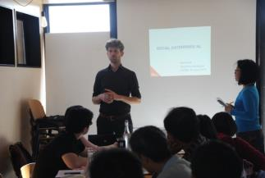
除了上述例子外，在歐洲的社會企業還包括Fairphone行動電話公司、友善環境的巧克力公司、電動計程車公司TAXE，以及還有幫發展中國家的中小企業在已開國家募集資金的LANDAHAND 公司等。
講座Bart Krull講解荷蘭社會企業發展的概況
(三)政府該如何幫助社會企業
講座提到前歐盟主席José Manuel Barosso曾說：Social Enterprise I believe is key to a more sustainable,responsible and inclusive future（他相信社會企業是提供未來社會更永續的關鍵），所以在他任內推動有Social impact Accelerator支援社會企業的方案，但因為歐盟的主席更換，故目前計畫尚待審議。而講座對政府的期待是:中央政府應致力於新政策制訂、推廣社會企業；而地方政府則能支援社會創業家並給予資源。
(四)荷蘭社會企業面臨的挑戰
1. 增加社會企業的概念和大家的瞭解Acknowledgement & recognition；
2. 需要增加資本的流動Access to (patient) growth capital；
3. 增加衡量社會企業的影響Measuring Social Impact；
4. 增進教育與相關研究Research and Education；
5. 刺激政府有利的政策Stimulating Government Policies。
(五) 荷蘭社會企業對政府施政建議的方向
- 提升社會企業的曝光率；
- 每年歐盟政府有60億歐元的採購，應該增加給社會企業的配額；
- 協助社會企業開拓市場；
- 提供實質上財政優惠。
(六)荷蘭社會企業未來努力的方向
- 晉見首相、政黨、議員遊說有利於社會企業的政策；
- 在法規層面制訂必須要向社會企業購買；
- 在社會企業會員中，建立可評量的社會影響標準。

- 國家作為危機合作治理的夥伴
由NSOB院長Paul Frissen 教授進行專題演講，論述現今政府施政面臨的趨勢及荷蘭得治理經驗分享。
- 政府如何面對合作治理
合作治理並非一個新的概念；欲了解政治與公共行政必須從歷史的角度來看。個人去年到過台灣，我認為一個國家的政治文化取決於本身歷史發展；過去幾天大家看到的實例，就是既有的文化、政治傳統造就過去的成功。其次，政府部分在不同的案子上必須要有不同的角色，包括導演、編劇、演員等等，因為政府機關有特殊的任務，也是公權力的唯一來源，必須討論其正當性(legitimacy)相關問題，不再只是討論政府這個組織而已，而是治理如何透過合作途徑進行。
我們現在面對的困境，從政府到合作治理與現今下列趨勢密切相關:
      - 社會趨勢：對政府角色的期待有不同的觀念
      - 經濟趨勢：傳統的市場機制愈來愈淡化
      - 全球化：發展不同的個體，政府要跳脫框架
      - 全球在地化：個人化色彩愈來愈受到重視
      - 人際網路連絡取代金字塔結構
      - 扁平化：如何看到政府或政治的複雜
      - 破碎的世界，很多事情會分崩離析，權力與政治會漸漸分散
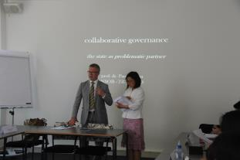
政府跟隨世界潮流成為比較扁平的組織，制定政策方向，在轉變的時代需要創新，世界隨時在變。回溯荷蘭的歷史，17世紀的黃金時期，荷蘭就已經是民主世代，並非君主專制，有7個聯邦省，而中央政府的存在是為了穩定聯邦自治，由7個聯邦省推派代表形成國會，協商保護自身的權益、去集權化的政治。在18世紀，法國曾經統治過荷蘭一段時間，讓荷蘭變成中央集權，大部分的區域都是由少數團體構成，新教、天主教等，目前在中東，回教徒摧毀教堂，而16世紀時新教徒則是摧毀天主教的雕像，由宗教衍生的問題進而產生了國家。為了建立和平民主的世界，而有荷蘭現在的體制、分權化的制度，不同的社會、政治或宗教信仰，擁有各自的學校、醫院、電台、文化中心等形成不同的政治團體，而在不同權力團體之上就是政府，進行資源分配、預算分配、衝突調停等，但是政府不介入任何團體的信仰與文化價值。
講座Paul Frissen談合作治理
荷蘭很多決策是由政府以外的團體所決定的，多數由委員會決定，指派代表組成委員會、信任委員會的決定，因此很多的治理都是有網絡形成，大家有共同的目標、興趣、自我認同，政府必須要有：1.武力或稅負的獨佔、2.設定制度、3.民主立法、4.誰是國家的一份子、5.決定誰能拿護照、6.哪裡是界限，民主政府要有條件地尊重少數，要有法規、依法行政、獨立法官，政府要保護自由多元化的文化。
- 結語
合作治理是一個進程，政府不再擔任主導的角色，要給自治團體更大的自由度、決定該做什麼，相信民眾的能力。目前的困境包括1.流動的世界，變動又脆弱的社會；2.如何因應平等問題？3.多數及少數民族的因應措施；4.法規與中立；5.平衡反抗的力量。

- 參訪行程及見聞
- Westland Greenport
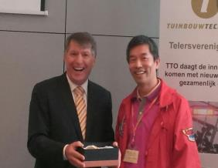
抵達鹿特丹省威斯特蘭Greenport時，Mr.Sjaak van der Tak 市長先溫暖而簡短向大家致詞，表達歡迎之意，隨後市長簡短說明鹿特丹是荷蘭最大的經濟體，當國家往前邁進，威斯特蘭身為最大的綠港，要居於領導地位，需要透過與農民、產業及技術專家相互合作，形成跨域治理，分享知識，在政府部門、民間企業與個人之間，發揮最大公共能力，促使區域的整體發展。荷蘭為歐洲花卉及盆栽領域中，從育種、栽培，甚至到行銷、買賣、物流等各階段皆有分工細緻且完整的流程系統，非常多溫室的設計與設備，都是居於世界領導地位。
致贈紀念品予Mr.Sjaak van der Tak 市長

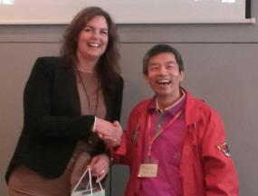
隨後由Natalie de Jong簡報威斯特蘭Greenport花卉產業聚落及跨域合作治理策略及實踐情形。荷蘭為歐洲花卉及盆栽的產銷重鎮，在產值上是蔬果最大出口國，占全球園藝貿易量的24％，花卉植物貿易量的50％，以及最創新園藝技術及溫室建築，從育種、栽培、行銷、買賣、物流到國外招商投資生產及教育訓練等各方面，皆有分工細緻且步驟完整的流程系統。荷蘭溫室主要集中在威斯特蘭產業部落區，綠港區面積4,400公頃，有2,400公頃是溫室區，在2014年中這裡有746個農產公司，提供60,000個工作機會，生產毛額是41億歐元，而此區是以有限資源，充分利用創新和競爭，提供世界有關健康、食品安全及兼顧植物福祉的解決方式。綠港區強調永續創新，在促進農業發展的同時，永續保護耕作環境，要求更少農藥使用，利用地熱和太陽能，使用水循環，謹慎小心不破壞資源，此區的願景是成為永續發展耕作最好的地方。
致贈紀念品予Natalie de Jong
為了達到永續經營且創造經濟利益，此區採取的方式是許多不同類型產業及技術人員以群聚性的合作，來滿足不同區域的需求，例如企業家發起開發冷熱能源交換，同時與政府或環保相關人士合作。政府部門願意花非常多力量來協助企業家，以增加園藝作物產量，有助於發展此地特色，進而促成永續發展。另外，創業家對於溫室中新舊不同的屋舍設備改善計畫，必須跟非常多單位協調，需要推動相關法案來協助，也需要和相關議員溝通，與地方政府官員溝通。綠港區創業家要發展有機農業，欲得到歐盟認同，必須提高本地產業亮點，當地政府也必須幫助農民培養國際觀，現在已經與日本、中國及歐盟等三個重點區合作，綠港區正在思考是否可以此模式，推廣更多有機農業區域。
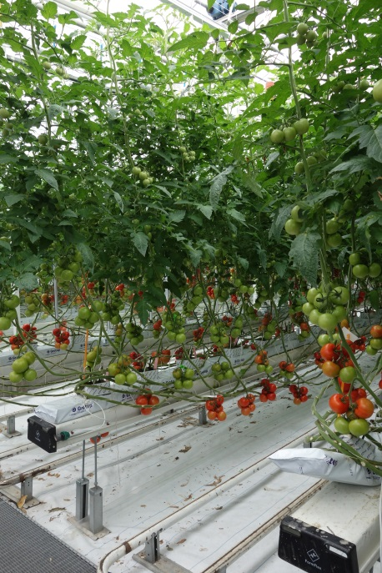
綠港區發展特色是緊密連結包括大企業、供應鏈、運輸、貿易等產業在一起的大聚落，四個創新主題為「以少勝多」、「食品安全」、「健康福利」及「合作創造價值生產鏈」。2001提出九重點產業，花卉即為其中之一，綠港用創新與知識，發展策略目標及國際化，跨部分產業溝通形成金三角來發展重點產業，擴展領導地位。
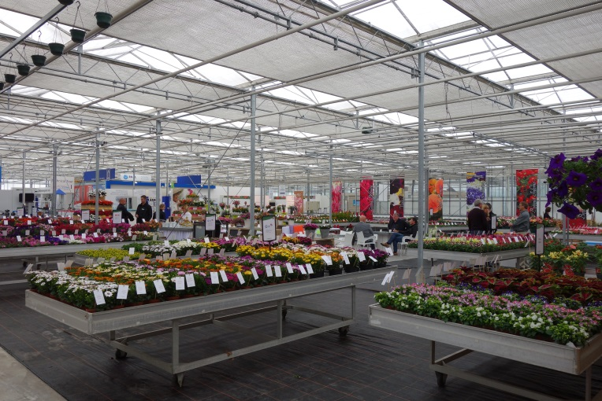
在聽取Natalie de Jong簡報後，由Peet van Adrichem 管理組長帶領我們參觀溫室設備及農業機具展覽，剛好適逢花卉展覽，也參觀溫室植物栽種生長環境和威斯特蘭在溫室中實驗培育新品種花卉和植物，收穫十分豐碩。
示範溫室實況

- Marconia自由區計畫
Merwe-Vierhavens地區位於鹿特丹港，曾是世界最大水果港埠，現在因為水果港埠外移至海埔新生地，造成此區逐漸成為荒廢的港區，Marconia計畫則是為了使這片逐漸凋零的港區復甦生機，由Marte Kappert所發起的城市改造計畫，這個計畫係由下而上的倡議，從公共價值的對話，在古老的城市找機會，開始與政府部門溝通。創業者從廢棄之土地看到此處願景，利用這些廢棄空間轉變為現代居住和創新先鋒的工作坊。發起團隊未向政府拿任何經費，而是由創業家在此區所辦展覽中獲得收益，一點一滴開始建構，重新賦予港區新城市價值。
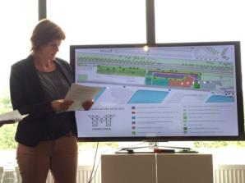
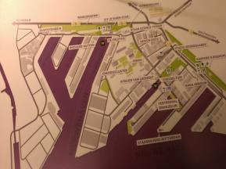
2013秋天青年創意家聚集討論如何開發此處計劃，最後獲得可以十年自由使用此區發揮創意，目前有五家創意家拿到執照可以使用此處，藝術家可以在此展現他們的作品或進行他們的活動，結合政府交流知識成立網絡，以提供市民幸福感為前提，改變舊港區本質，並與相關單位合作尋找新的社會解決方案。發起團隊在此中尋找更好的發展計畫，如與鄰居合作進行文化活動等。此計畫的挑戰是一切從零開始，雖然發起團隊都不是土地規劃的專家，但很幸運的都遇到相關人的協助，例如水公司或其他企業單位的協助，而他們也樂意借助此機會來測試他們自己的想法和設計能否落實。雖然發起團隊仍面臨時間壓力，因為取得相關合法執照必須花非常多時間，每個加入發展的單位都明白十年的時間是屬暫時性，所以所利用的設施都是可移動的。雖然2020之計畫目前並未確定，未來有可能會延長，但此處具實驗性質的改造計畫成為市政府的一種宣傳，也給了發起團隊對於此區發展仍懷抱相當信心與願景。
Marte Kappert介紹Marconia自由區的區域發展規劃
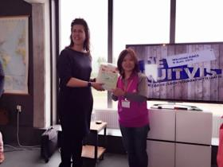
Maike Akkers說明鹿特丹市政府的港區改造計畫
隨後由Maike Akkers說明鹿特丹市政府及港務局的合作，共同改造1600公頃舊港區，此處城市改造有二個目標，一是藉由計畫提供經濟活動，進而提升此區的生活環境；另一則是推動區域永續經營發展及國際化，使舊港區轉變為鹿特丹大學技術園區。此處有餐廳，新鮮食材市集及清潔技術，市政府的企圖心是希望能夠喚起共同目標的願景，包含新住宅區及經濟發展。2025會有浮動社區規劃，循序漸進來逐步實現這個大計畫，即便市府現在並沒有詳細的計畫，也需要資金來援助和相關單位協助，每年都會討論吸引青年創意家參加進駐，加入城市改造。
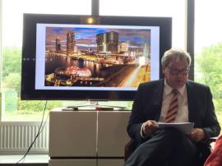
聽取完Marte Kappert 和 Maike Akkers的簡報後，Marte Kappert帶領我們參觀舊港區的改造情形，包括自由提供年輕藝術家作為創業地區，舉辦具有特色的文創活動，提供市民栽種蔬果的土地利用，感受在龐大土地面積中由民間組織所發起的一點一滴城市改造精神。
在近一小時的港區巡禮，我們再度與Mr.C.A.M.（Cario）Schreuder代理局長與我們分享未來鹿特丹的未來規劃，代理局長侃侃而談鹿特丹是三角洲城市，世界上開放透明的城市，重視創新與轉變，而且是一直持續進行，是鹿特丹的特色。鹿特丹去年入選全球前十大城市中的第八大，成績令人眼睛為之一亮，這項成功是因為鹿特丹密切與中央政府合作及具國際視野的企圖心所致，也是市府前進的核心力量。環境氣候變遷促使市政府必須承諾讓鹿特丹成為更好的城市，如利用生物性再生資源創造商業及工作機會，吸引青年創業家共同發展，也可以提供無形財產給年輕人，利用創新性資源創造工作機會。鹿特丹是有創造力的城市，強調學中做，尤其是詳細規劃並與夥伴共同實現來展現領導力，市府已準備好要運用再生性能源、自動化機械等與工作夥伴合作。鹿特丹已準備好進入下一個經濟世代的發展。
鹿特丹市政府都市發展局空間發展財政長Carlo Schreuder

- 鹿特丹市Katendrecht新港區
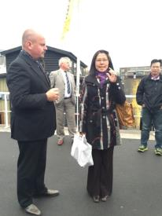
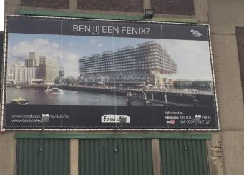
Katendrecht位於鹿特丹的南部，是在Maashaven新馬斯河和萊茵河港口之間的一個小島，曾經是鹿特丹非常重要地港口區，貿易量非常龐大，新馬斯河將鹿特丹南北區橫向隔開，北邊有交通建設和商業區，南邊則長期是藍領階級的住宅區。長久以來，此處因為港口貿易需要，因此居住了非常多非西方少數民族，早期第一批中國勞力人口也在此處登陸工作，解決了二十世紀初荷蘭罷工潮的問題，也正因為如此，此處生活環境相對與荷蘭其他地區而言，顯得十分惡劣。帶領我們參觀此處的 Christiaan coiman說明Heijmans 建設公司在12年前提出非常具有企圖心的計畫，主要是活化南方之舊港區、吸引中產階級入住，將此處改造為更具現代化生活機能，同時又能保存Katendrecht南港區傳統的百年貨倉，為此，該公司所採取的策略是先取得當地民眾信任，尤其是當地居住的華人，甚至依據華人的需求建造華人的教堂，再與舊港區相關人士協商討論，充分理解當地居民希求的環境品質，同時與鹿特丹政府溝通，尋求政府機關的支援，該公司向鹿特丹提供三項協助，第一是建立基礎建設，包括公園綠地等休憩場所，利用荷蘭人喜歡靠海或河，喜歡陽光的特質，吸引荷蘭人對此處關注；其次是建立圖書館學校及健康照護中心，讓民眾對此處是惡劣環境的概念轉變，再者提出吸引他人注意的口號或標語，標榜此處未來的遠景，是適合居住並注重人權的嶄新環境。目前雖然離開發完成仍有一段距離，但是該公司相信他們可以將Katendrecht南港區改造成更具有居住生活品質，更幸福的市鎮。
Heijmans 建設公司專案經理Christiaan Cooiman實地導覽介紹鹿特丹南區Katendrecht之都市改造之成果與困境。

- 阿姆斯特丹市De Ceuvel
位於阿姆斯特丹的De Ceuvel是一個試驗性的都市更新區域。這裡曾經是飽受高度污染的工業區，市政府以一紙10年的租約，提供這塊遭廢棄的土地給社會企業的青年創業家們使用。於是一群充滿使命感的創業青年在這裡開啟了各種前所未見的事業。
有人利用這裡隨處可見的廢棄船體，重新裁切及設計，蓋了間造型獨特又不失趣味的船屋；這裡的每一間工作室均是就地取材所起造的，採光好又通風。也有人在這裡開了一間咖啡館，桌椅是利用廢船艙材料釘做的，食材是當地的小農種的。這些社會企業家承諾將以永續的精神來開啟都市更新的新典範，所以這裡的每一項設施及營生事業均忠誠地秉承環保及永續利用的最高指導方針，甚或是在這裡產生的所有廢棄物，都全數利用天然的方式予以分解再利用。這裡已成為荷蘭著名的都市再造範例，很多人慕名而來。
餐廳一景
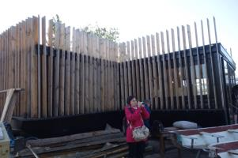
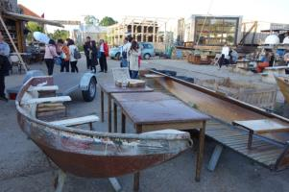
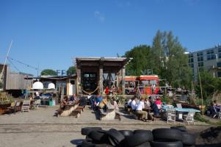
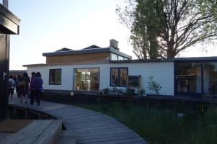
採環保設計的工作室，其下的土地因重度汙染而須另以棧道隔離。
利用舊船艙裁切，重新設計成新造型的船屋咖啡廳。
餐廳的桌椅均是利用廢棄船體再製而成。

- 研習心得及建議
      - 農業聚落的推展及挑戰
Westland市的Greenport(以下簡稱綠港)是荷蘭發展農業經濟的縮影。由市政府轄管4千餘公頃的產業專區，以園藝作物為主軸，串聯育種、栽培技術、行銷、物流及引進外資等價值鏈，創造荷蘭傲人的園藝貿易出口產值。Westland市的市長表示這不僅僅是市政府的建樹，也是結合中央政府統籌資源、在地的企業與專家所共同建構的成果。回想本處經營農科園區的經驗，我們秉承農委會及中央政府的政策方針，致力於提供各項優質服務的園區環境供農企業進駐，這是奠定園區發展的基礎，然若要實質性地更壯大園區的規模，也需要仰賴園區企業、相關專家的協力治理，方能有效提升園區的整體競爭力。
綠港以「永續創新」為發展理念，衍生出的發展策略包含減少化學農藥的使用、增加再生能源利用及採用循環水以減少水的消耗等。這些策略不僅是簡報上的口號宣傳，我們在示範溫室中確實看見研究人員所研發的低耗水的栽培介質-空氣土；在實驗生長箱中量測作物排放二氧化碳量及回收循環利用的系統測試；以及在路程中看見2400公頃的廣大溫室區域屋頂的太陽能板設施及目前正在進行的冷熱能源交換計畫。農業生產是極度依賴土地資源的產業，荷蘭的農產業除了致力於產值的提升，更能擴大思考這項產業對環境、對社會的企業責任，並以此納入技術創新的目標，著實令人敬佩。反思台灣的土地資源更形珍貴，天然地形、資源對農業發展的限制更大，如旱澇的影響、工業與農業的資源排擠效應(汙染排放影響、水資源競爭等)，我們面臨農企業經營的危機意識應是更甚於荷蘭，如何讓大家能以大環境的角度去籌畫產業經營的方向，這也是值得思考的議題。
Natalie顧問表示目前市政府正在推動吸引青年從農的計畫，這是為因應這裡的農企業找不到青年人力的困境。很多荷蘭青年認為農業是項會弄髒雙手的勞力工作，所以對於投入這行的意願逐年下降，遂引發人才缺口發生。市政府規劃進行吸引青年就業的計畫，目前正與農業相關大專院校及農企業公司合作，讓選讀農業技術或具有農業專長背景的學生有機會進入產業界觀摩或實習，了解這項產業的魅力及前景，希望能改善青年人力不足的現況。這也是台灣現今面臨的問題!農委會辦理農民學院及各項培訓、調整農地利用政策(如小地主大佃農)，都是希望能創造適於從農的環境，來更新從農人口的年齡結構，進而優化其農業從業人口素質。美中不足之處在於社會環境的配合及天然資源的囿限，包含農業的收入來源(會影響從業人的薪資水準)、市場供需情形及土地環境限制等。而我們農業外銷市場也暫無法與像荷蘭這種出口大國比擬。
在荷蘭共設有6處的綠港，以Westland市這處面積及規模最大。6處綠港共同的發展方向由中央統籌規劃，分層交由地方市政府負責配合執行。各處產業結構會依據在地的環境略有不同，但均是以園藝作物外銷為導向，也會有經驗交流及分享的機制。農科園區目前是唯一由中央統籌治理的農業科技園區，現已由農委會科技處建立園區聯繫機制，定期會與台南市政府、彰化縣政府的2處農業科技園區交流，但3處園區礙於管理機制及發展目標各異，難以統合進行經驗傳承。各縣市政府多礙於經費拮据，對所在的園區經營難免力有未逮，殊為可惜。本園區雖是比照科學園區規格設置，然仍需要多有機會與其他科學園區及產業主管機關交流， 增進產業輔導及發展經驗，也需要實質性的串聯農委會各研發機關輔助，共同提升農企業的發展環境。

      - 協力治理的心得
「協力治理」是新興的公共行政手段，指為了解決公共問題、增進公眾福祉，由政府、公民及私部門等多方的利害關係人將公共政策議題透過不斷對話、磨合、調整、妥協過程，以分工、共享的態度進行合作，並整合各方資源，為共同目標而努力的一種良性互動模式。在形成合作網絡後，從政策形成、規劃、擬定到執行，皆以多方達成之共識為之，相對能有效推動公共政策。這是荷蘭政府目前所遵行的模式，也是公共行政學者闡述的公共政策推動生態循環的良好機制。
在本次荷蘭研習的課程中，將每個議題的利害關係人分列為三角形的三方(政府、公民、私人團體)，我們所見習的各類議題大致可歸納成下圖表達：
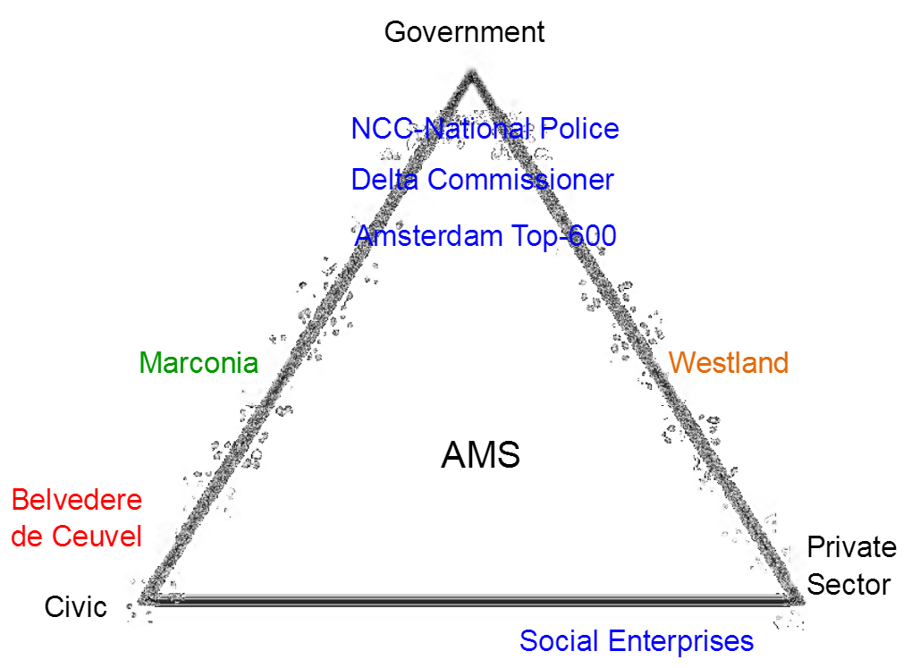
Katendrecht
馬航空難事件的危機處理、三角洲治水計畫及阿姆斯特丹市的Top 600治安改善計畫，皆屬於「政府主導」的治理模式。而De Ceuvel的污染地區再生計畫則屬於「民間社會倡議與主導」的類型;至於社會企業協會主導的社會企業創新活動，則偏向「私部門主責」的類型。另鹿特丹市的Marconia都市更新計畫係「政府與民間社會」通力合作的典範、威斯特蘭市的綠港與鹿特丹市Katendrecht新港區的都市更新計畫則為「政府與企業」分進合擊、共創雙贏的代表案例。
在現行的公共行政實務上，公部門跨域管理者是公私協力與夥伴關係的靈魂人物，必須肩負管理議題、意見溝通引導、衝突協調等多重責任，以確保公眾利益及最終決議成果的效能。一個具前瞻性的公共事務管理者必須在既有結構制約下突破重圍，以便成功達成協力目標與創造更大公共價值。然而傳統官僚組織慣於訴諸權威方式運作，如何處理公私三方協力治理模式，及建立信任與溝通管道，善用遊說、協商與談判等方式來處理協力事務，有時甚至還涉及到動員與整合資源、策略管理，以及強化集體行動等公共領導力等，這是新、舊治理模式中最大之歧異點，也是影響協力成效的關鍵。

- 結語
本次研習的主題為協力治理，我們從專題演講及實地參訪的行程中涉略經濟發展、治安、危機管理、水資源管理、教育及都市更新等多面向議題，學習荷蘭的協力治理經驗。協力治理不僅是跨部門的行政溝通，更涉及到主要議題中所有利害關係人的溝通協調，以成就大家的共同目標。我們十分驚異在這樣複雜且冗長的溝通程序下，荷蘭政府能逐步達成既定的各項施政目標。細察其過程包含彼此的尊重、同理心及重視專業，而永續發展則是荷蘭人對天然資源管理及產業開發利用的通則概念。「他山之石，可以攻錯」，資訊發達的現代社會促使人民對公共議題有更多參與機會，這也考驗公部門施政的能耐，如何建構與公民對話的平台，如何透過協力治理的模式提升施政效能及效益是我們未來努力的目標。

